滠口街道办事处(本级)2021年部门预算

目 录

第一部分 滠口街道办事处(本级)概况

一、部门主要职能

二、部门预算单位构成

三、部门人员构成

第二部分 滠口街道办事处(本级)2021年部门预算表

一、财政拨款收支预算总表

二、一般公共预算支出表

三、一般公共预算基本支出表

四、一般公共预算“三公”经费支出表

五、政府性基金预算支出表

六、部门收支总表

七、部门收入总表

八、部门支出总表

第三部分 滠口街道办事处(本级)2021年部门预算情况说明

一、财政拨款收支预算总体情况

二、一般公共预算支出安排情况

三、一般公共预算基本支出安排情况

四、一般公共预算“三公”经费支出安排情况

五、政府性基金预算支出安排情况

六、部门收支预算总体安排情况

七、其他重要事项的情况说明

第四部分 名词解释

第一部分 滠口街道办事处(本级)概况

一、部门主要职能

1、街道党工委和人大工委、政协联络委分别按照《中国共产党章程》、《中华人民共和国宪法》、《地方组织法》和《政协章程》的规定履行各自职能。

2、街道办事处的主要职能是：认真贯彻落实党和国家的路线、方针、政策，严格依法行政，加强市场监管，发展经济、文化和社会事业，提供公共服务和社会保障，维护社会稳定。

3、街道纪工委（监察室）按照《中国共产党章程》和《中华人民共和国监察法》履行职责。

4、街道人民武装依法履行国防动员、民兵训练、预备役管理等职能。

二、部门预算单位构成

纳入滠口街道办事处（本级）2021年部门预算编制范围的预算单位：黄陂区人民政府滠口街道办事处。

三、部门人员构成

滠口街道办事处（本级）行政编制人数43人，在职实有人数43人.

离退休人员46人，其中：离休1人，退休45人。

第二部分 滠口街道办事处（本级）2021年部门预算表

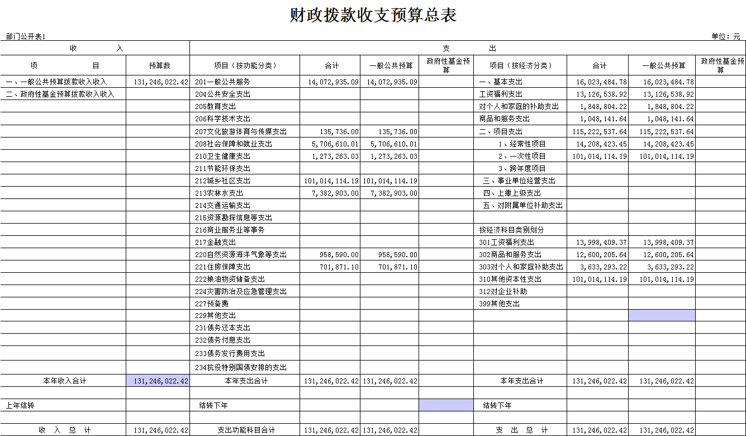

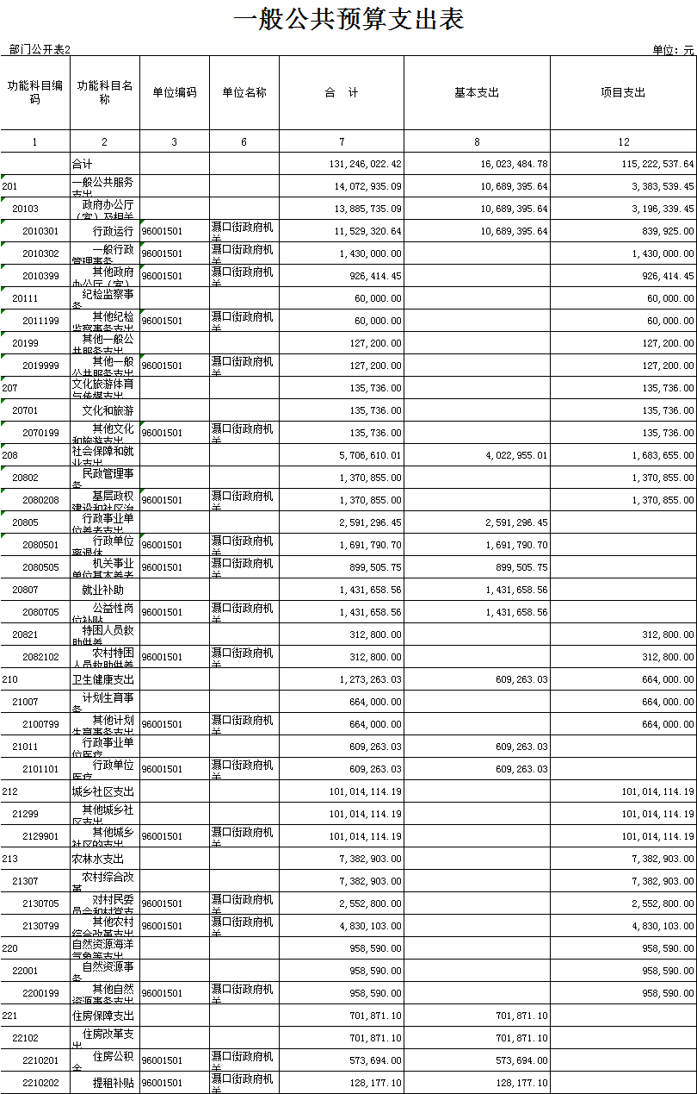

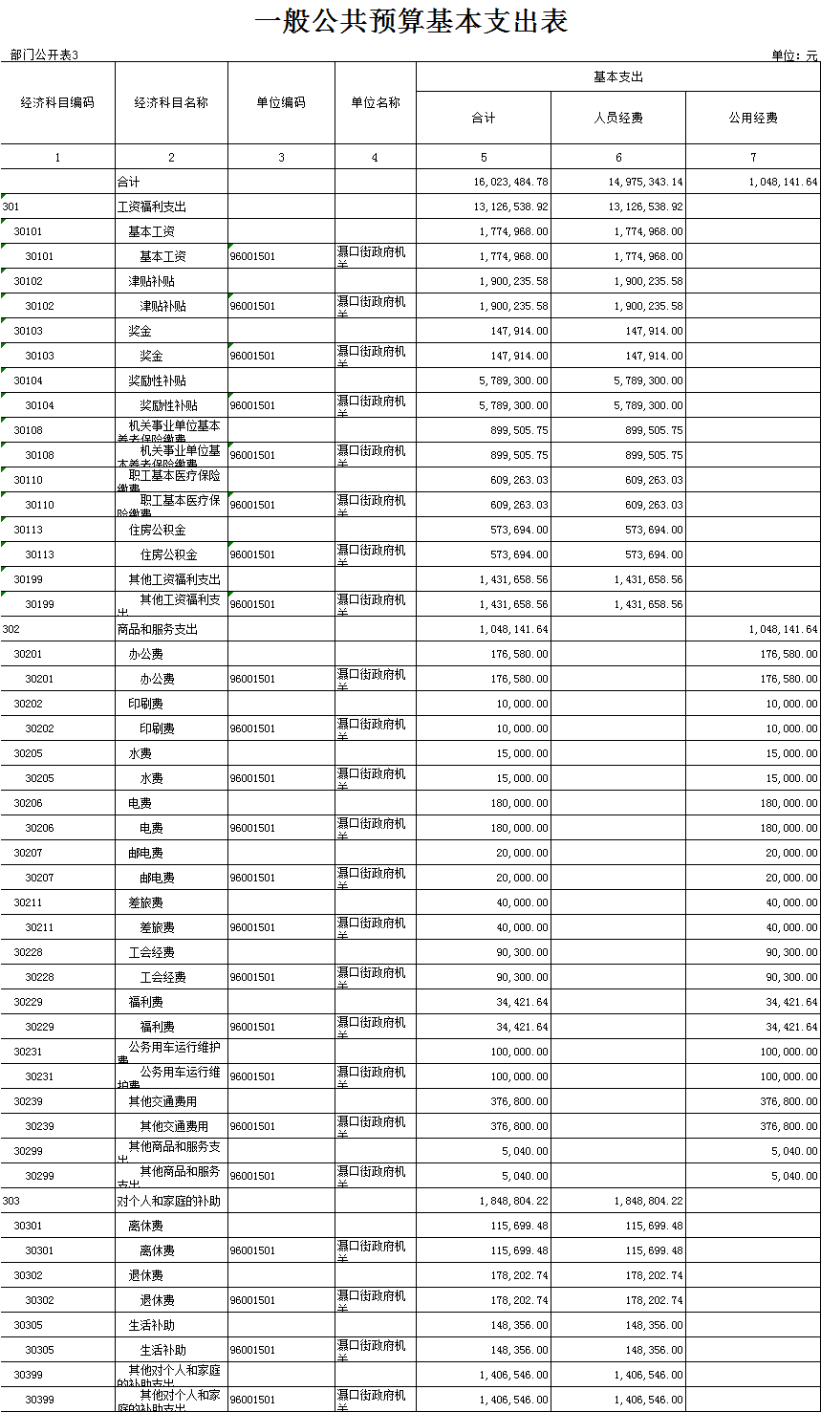

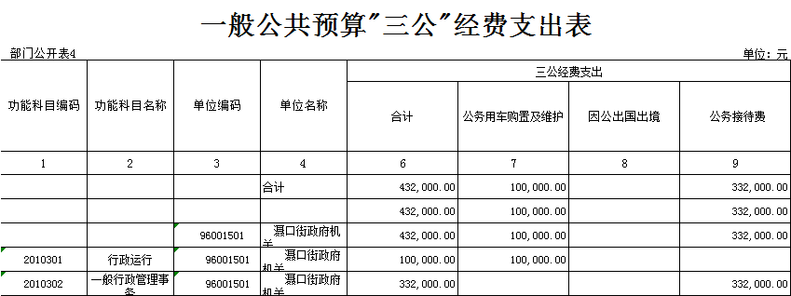

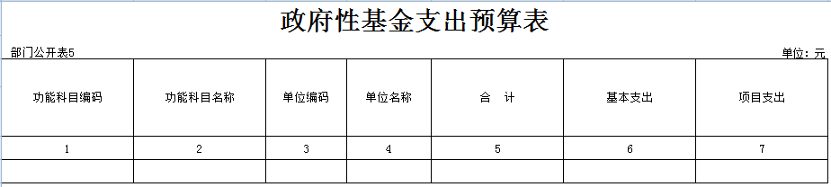

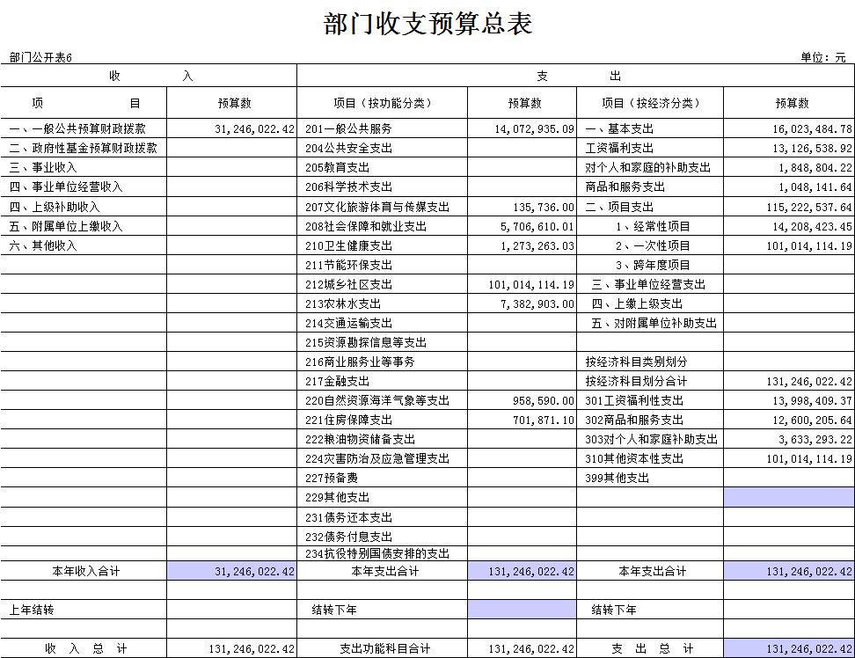

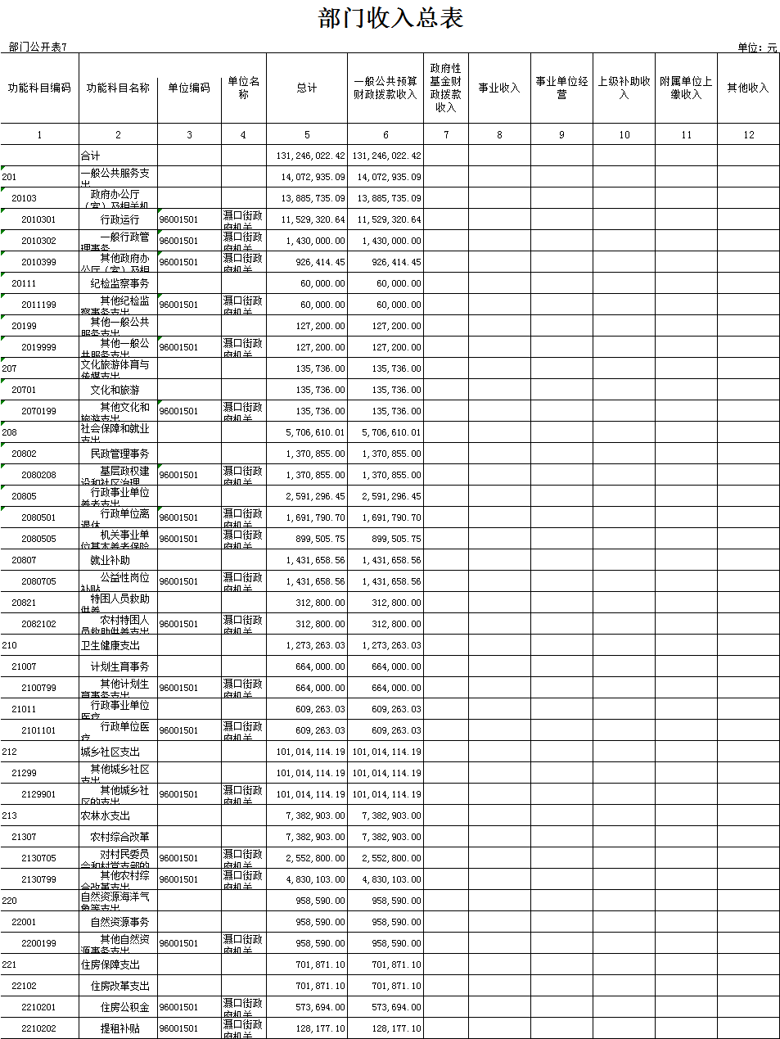

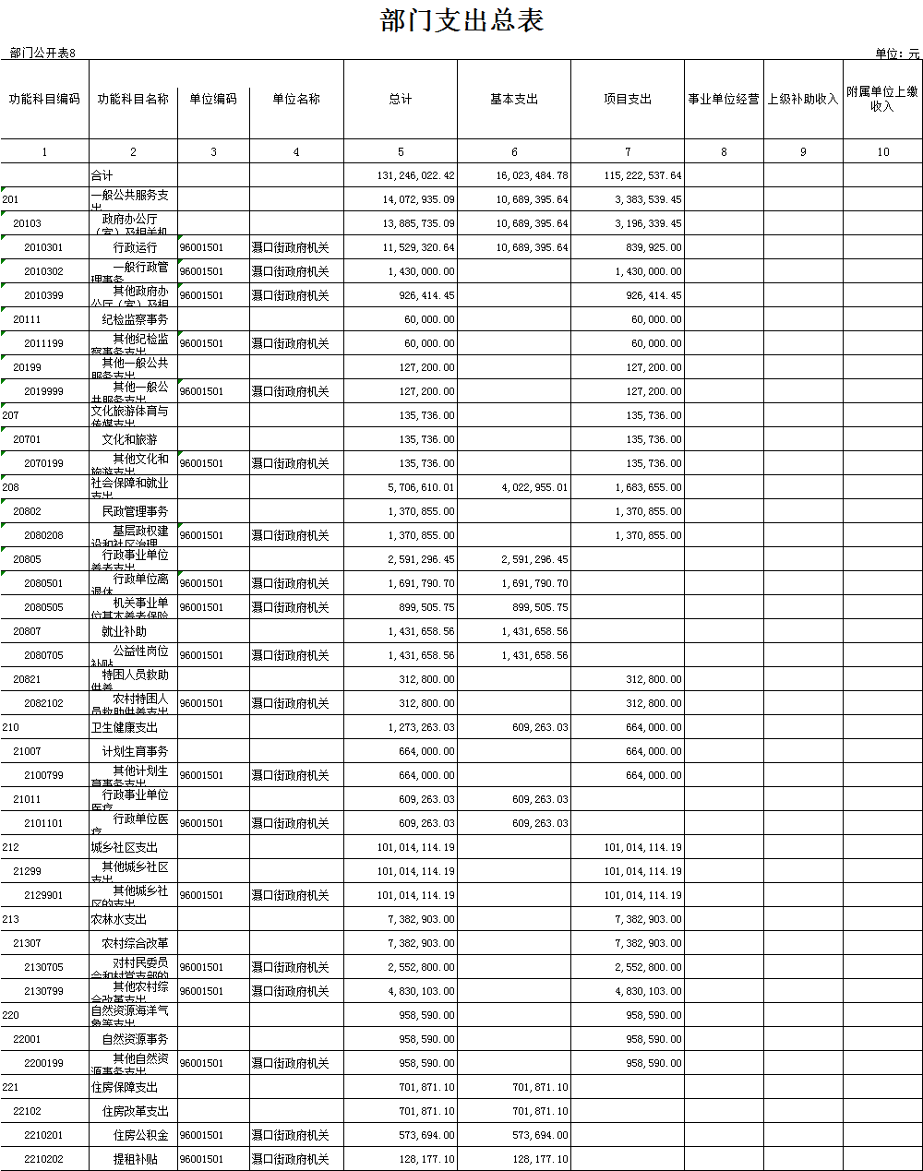

第三部分滠口街道办事处（本级）2021年部门预算情况说明

一、财政拨款收支预算总体情况

2021年财政拨款收支总预算13125万元。收入包括：一般公共预算财政拨款本年收入13125万元、上年结转0万元；政府性基金预算财政拨款本年收入0万元、上年结转0万元。支出包括：基本支出1603万元，项目支出11522万元。

二、一般公共预算支出安排情况

2021年一般公共预算支出预算13125万元。其中：(1)本年预算13125万元，比2020年预算减少12821万元，减少49%，主要是非税收入安排的支出减少。；(2)上年结转0万元。具体安排情况如下：

(一)基本支出1603万元，主要用于人员经费(工资福利支出、对个人和家庭补助支出)、公用经费(商品和服务支出)。

(二)项目支出11522万元。其中：

行政运行84万元，主要用于乡镇运转。

一般行政管理事务143万元，主要用于：便民中心运转经费、乡镇维稳及社区工作经费等

其他政府办公厅（室）93万元，主要用于：政府后勤人员工资、隐消干部困难补助、人武工作经费等。

纪检监察事务6万元，主要用于纪委办案经费。

其他一般公共服务支出13万元，用于离任主职村干部困难补助。

其他文化支出14万元，主要用于文化体育服务。

基层政权与社区建设137万元，主要用于社区经费转移支付。

农村特困人员救助供养31万元，主要用于五保供养。

其他计划生育事务支出66万元，主要用于计划生育服务项目。

小城镇基础设施建设10101万元，主要用于南部路网、南湖拆迁、解放大道下延线等项目的推进。

对村民委员会和党支部的补助255万元，主要用于村办公经费、党建经费、村干部报酬等。

其他农村综合改革支出483万元，主要用于农业综合服务、社会事务服务、五大中心社保及退休提标等。

其他自然资源事务支出96万元，主要用于土地资源与村镇建设服务。

三、一般公共预算基本支出安排情况

2021年一般公共预算基本支出1603万元。其中：

(一)人员经费1498万元。包括：

工资福利支出1313万元，主要用于：在职人员基本工资、津贴补贴、奖金、绩效工资、机关事业单位基本养老保险缴费、职业年金缴费、职工基本医疗保险缴费、公务员医疗补助、其他社会保障缴费、住房公积金、医疗费、其他工资福利支出等。

对个人和家庭的补助185万元，主要用于：离休费、退休费、医疗费补助、其他对个人和家庭补助支出等。

(二)公用经费105万元。主要用于：办公费、印刷费、咨询费、手续费、水费、电费、邮电费、取暖费、物业管理费、差旅费、因公出国(境)费、维修(护)费、租赁费、会议费、培训费、公务接待费、专用材料费、劳务费、委托业务费、工会经费、福利费、公务用车运行维护费、其他交通费用、其他商品和服务支出等。

四、一般公共预算“三公”经费支出安排情况

2021年一般公共预算安排“三公”经费支出预算43万元。其中：(1)因公出国(境)经费0万元；(2)公务用车购置及运行维护费10万元(公务用车购置费0万元，公务用车运行维护费10万元)；(3)公务接待费33万元。2021年“三公”经费预算比2020年有所减少。

五、政府性基金预算支出安排情况

2021年本部门没有使用政府性基金预算安排的支出。

六、部门收支预算总体安排情况

按照综合预算的原则，滠口街道办事处所有收和支出均纳入部门预算管理。

收入包括：财政拨款收入(含一般公共预算财政拨款收入、政府性基金预算财政拨款收入)、事业收入、上级补助收入、附属单位上缴收入、事业单位经营收入、其他收入、用事业基金弥补收支差额和上年结转。

支出包括：基本支出、项目支出、上缴上级支出、对附属单位补助支出和事业单位经营支出。

2021年部门收支总预算13125万元。比2020年预算减少12821万元，减少49%，主要是非税收入安排的支出减少。

七、部门收入预算安排情况

2021年部门收入预算13125万元，其中：一般公共预算财政拨款收入13125万元，占100%。

八、部门支出预算安排情况

2021年部门支出预算13125万元，其中：基本支出1603万元，占12%；项目支出11522万元，占88%。

九、其他重要事项的情况说明

(一)机关运行经费情况

2021年部门本级机关及下属1家行政单位的机关运行经费88万元。

(二)国有资产占有使用情况

截至2020年12月31日，部门共有车辆2辆。其中：一般公务用车 2 辆。

(三)绩效目标设置情况

2021年部门项目绩效目标实现全覆盖，涉及一般公共预算本年财政拨款11522万元。

第四部分 名词解释

(一)一般公共预算财政拨款收入：指区级财政一般公共预算当年拨付的资金。

(二)基本支出：指为保障机构正常运转、完成日常工作任务而发生的人员支出和公用支出。

(三)项目支出：指在基本支出之外为完成特定的行政任务和事业发展目标所发生的支出。

(四)本部门使用的主要支出功能分类科目(项级)：

1.一般公共服务(类)政府办公厅（室）及相关机构事务(款)行政运行(项)：反映行政单位（包括实行公务员管理的事业单位）的基本支出

2一般公共服务(类)政府办公厅（室）及相关机构事务(款)一般行政管理事务（项）：反映行政单位（包括实行公务员管理的事业单位）未单独设置项级科目的其他项目支出

3一般公共服务(类)财政事务(款)事业运行（项）：反映事业单位的基本支出，不包括行政单位（包括实行公务员管理的事业单位）后勤服务中心、医务室等附属单位。

4一般公共服务(类)纪检监察事务(款)其他纪检监察事务（项）：反映其他纪检监察事务方面的支出。

5一般公共服务(类) 其他一般公共服务(款)其他一般公共服务（项）：反应其他的一般公共服务支出。

6文化体育与传媒支出(类) 文化 (款)其他文化支出（项）：反映其他用于文化方面的支出。

7社会保障与就业支出(类) 民政管理事务 (款)基础政权与社区建设（项）：反映村民自治、村务公开等基层政权和社区建设工作的支出。

8社会保障与就业支出(类) 行政事业单位离退休 (款) 归口管理的行政单位离退休（项）：反映施行归口管理的行政单位（包括实行公务员管理的事业单位）开支的离退休经费。

9社会保障与就业支出(类) 行政事业单位离退休 (款) 事业单位离退休（项）：反映实行归口管理的事业单位开支的离退休经费。

10社会保障与就业支出(类) 就业补助 (款) 公益性岗位补贴（项）：反映财政对符合条件的就业困难人员在公益性岗位就业给与的岗位补贴支出。

11社会保障与就业支出(类) 抚恤(款) 其他优抚支出（项）：反映其他用于优抚方面的支出。

12卫生健康支出(类) 计划生育事务(款) 其他计划生育事务支出（项）：反映其他用于计划生育事务管理方面的支出。

13城乡社区支出(类) 城乡社区公共设施(款) 小城镇基础设施建设（项）：反映用于小城镇路、气、水、电等基本建设方面的支出。

14农林水支出(类) 农业(款) 事业运行（项）：反映用于农业事业单位基本支出，事业单位设施，系统运行与资产维护等方面的支出。

15农林水支出(类) 农村综合改革(款) 对村民委员会和村党支部的补助（项）：反映各级财政对村民委员会和党支部的补助支出，以及支持建立县级基本财力保障机制安排的村级组织运转奖补资金。

16农林水支出(类) 农村综合改革(款) 其他农村综合改革支出（项）：反映其他用于农村综合改革方面的支出。

17自然资源海洋气象等支出(类) 自然资源事务(款) 其他资源事务支出（项）：反映其他用于资源事务方面的支出。

18住房保障支出(类) 住房改革支出(款) 住房公积金（项）：反映行政事业单位按人力资源和社会保障部、财政部规定的基本工资和津贴补贴以及规定比例为职工缴纳的住房公积金。

19住房保障支出(类) 住房改革支出(款) 提租补贴（项）：反映按房改政策规定的标准，行政事业单位向职工（含离退休人员）发放的租金补贴。

(五)“三公”经费：纳入财政一般公共预算管理的“三公”经费，是指区直部门用一般公共预算财政拨款安排的因公出国(境)费、公务用车购置及运行维护费和公务接待费。其中，(1)因公出国(境)费，反映单位公务出国(境)的国际旅费、国外城市间交通费、住宿费、伙食费、培训费、公杂费等支出；(2)公务用车购置及运行维护费，反映单位公务用车购置支出(含车辆购置税、牌照费)及燃料费、维修费、过路过桥费、保险费、安全奖励费用等支出；(3)公务接待费反映单位按规定开支的各类公务接待(含外宾接待)支出。

(六)机关运行经费：为保障行政单位(包括参照公务员法管理的事业单位)运行用于购买货物和服务的各项资金，包括办公及印刷费、邮电费、差旅费、会议费、福利费、日常维修费、专用材料及一般设备购置费、办公用房水电费、办公用房取暖费、办公用房物业管理费、公务用车运行维护费以及其他费用等。

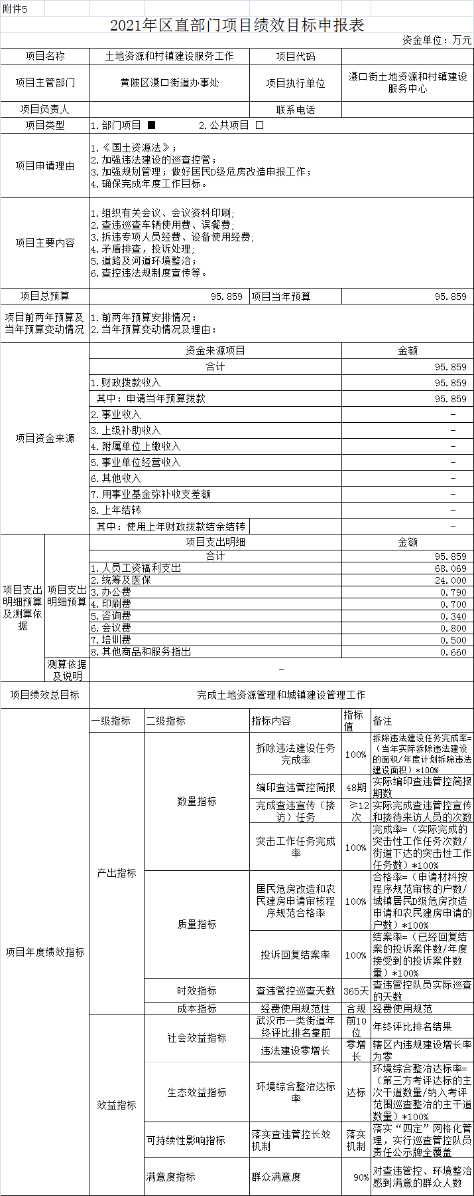

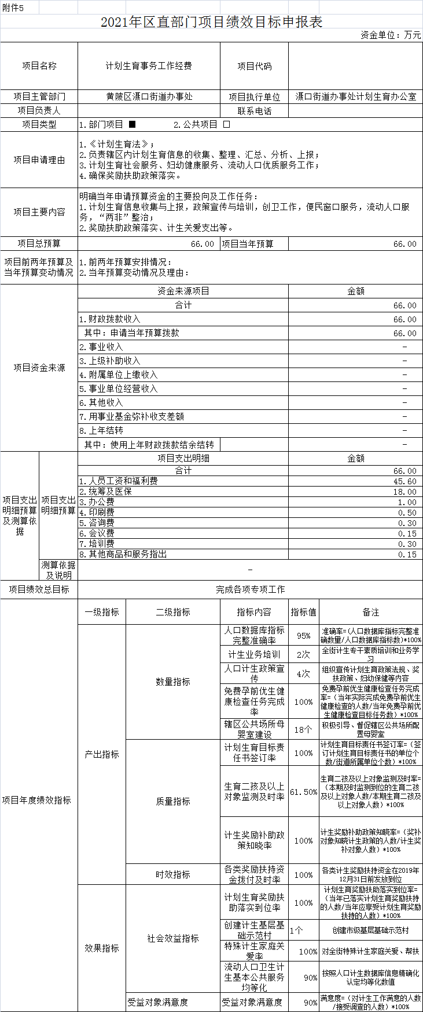

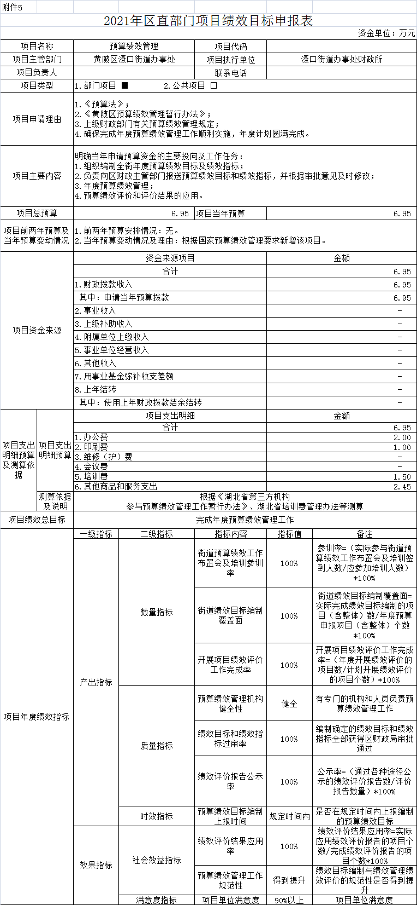

第四部分 名词解释

(一)一般公共预算财政拨款收入：指区级财政一般公共预算当年拨付的资金。

(二)基本支出：指为保障机构正常运转、完成日常工作任务而发生的人员支出和公用支出。

(三)项目支出：指在基本支出之外为完成特定的行政任务和事业发展目标所发生的支出。

(四)本部门使用的主要支出功能分类科目(项级)：

1.一般公共服务(类)政府办公厅（室）及相关机构事务(款)行政运行(项)：反映行政单位（包括实行公务员管理的事业单位）的基本支出

2一般公共服务(类)政府办公厅（室）及相关机构事务(款)一般行政管理事务（项）：反映行政单位（包括实行公务员管理的事业单位）未单独设置项级科目的其他项目支出

3一般公共服务(类)财政事务(款)事业运行（项）：反映事业单位的基本支出，不包括行政单位（包括实行公务员管理的事业单位）后勤服务中心、医务室等附属单位。

4一般公共服务(类)纪检监察事务(款)其他纪检监察事务（项）：反映其他纪检监察事务方面的支出。

5一般公共服务(类) 其他一般公共服务(款)其他一般公共服务（项）：反应其他的一般公共服务支出。

6文化体育与传媒支出(类) 文化 (款)其他文化支出（项）：反映其他用于文化方面的支出。

7社会保障与就业支出(类) 民政管理事务 (款)基础政权与社区建设（项）：反映村民自治、村务公开等基层政权和社区建设工作的支出。

8社会保障与就业支出(类) 行政事业单位离退休 (款) 归口管理的行政单位离退休（项）：反映施行归口管理的行政单位（包括实行公务员管理的事业单位）开支的离退休经费。

9社会保障与就业支出(类) 行政事业单位离退休 (款) 事业单位离退休（项）：反映实行归口管理的事业单位开支的离退休经费。

10社会保障与就业支出(类) 就业补助 (款) 公益性岗位补贴（项）：反映财政对符合条件的就业困难人员在公益性岗位就业给与的岗位补贴支出。

11社会保障与就业支出(类) 抚恤(款) 其他优抚支出（项）：反映其他用于优抚方面的支出。

12卫生健康支出(类) 计划生育事务(款) 其他计划生育事务支出（项）：反映其他用于计划生育事务管理方面的支出。

13城乡社区支出(类) 城乡社区公共设施(款) 小城镇基础设施建设（项）：反映用于小城镇路、气、水、电等基本建设方面的支出。

14农林水支出(类) 农业(款) 事业运行（项）：反映用于农业事业单位基本支出，事业单位设施，系统运行与资产维护等方面的支出。

15农林水支出(类) 农村综合改革(款) 对村民委员会和村党支部的补助（项）：反映各级财政对村民委员会和党支部的补助支出，以及支持建立县级基本财力保障机制安排的村级组织运转奖补资金。

16农林水支出(类) 农村综合改革(款) 其他农村综合改革支出（项）：反映其他用于农村综合改革方面的支出。

17自然资源海洋气象等支出(类) 自然资源事务(款) 其他资源事务支出（项）：反映其他用于资源事务方面的支出。

18住房保障支出(类) 住房改革支出(款) 住房公积金（项）：反映行政事业单位按人力资源和社会保障部、财政部规定的基本工资和津贴补贴以及规定比例为职工缴纳的住房公积金。

19住房保障支出(类) 住房改革支出(款) 提租补贴（项）：反映按房改政策规定的标准，行政事业单位向职工（含离退休人员）发放的租金补贴。

(五)“三公”经费：纳入财政一般公共预算管理的“三公”经费，是指区直部门用一般公共预算财政拨款安排的因公出国(境)费、公务用车购置及运行维护费和公务接待费。其中，(1)因公出国(境)费，反映单位公务出国(境)的国际旅费、国外城市间交通费、住宿费、伙食费、培训费、公杂费等支出；(2)公务用车购置及运行维护费，反映单位公务用车购置支出(含车辆购置税、牌照费)及燃料费、维修费、过路过桥费、保险费、安全奖励费用等支出；(3)公务接待费反映单位按规定开支的各类公务接待(含外宾接待)支出。

(六)机关运行经费：为保障行政单位(包括参照公务员法管理的事业单位)运行用于购买货物和服务的各项资金，包括办公及印刷费、邮电费、差旅费、会议费、福利费、日常维修费、专用材料及一般设备购置费、办公用房水电费、办公用房取暖费、办公用房物业管理费、公务用车运行维护费以及其他费用等。